Guide til indmeldelse i YPK:

Gå ind på www.laeger.dk

Log ind via ”Min Side”
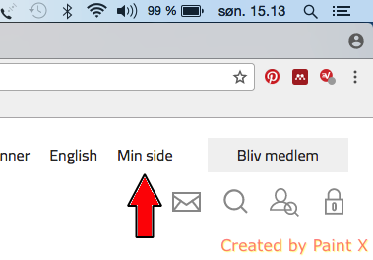

Under fanebladet ”Dit medlemskab” skal du vælge ”Videnskabelige selskaber”
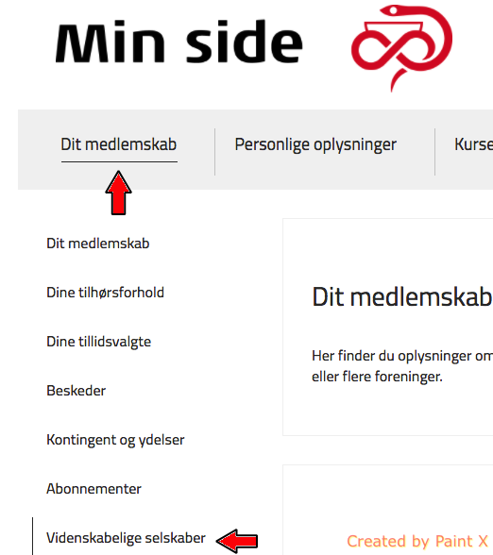

Søg efter Yngre plastikkirurger i søgefeltet og klik på linket ”indmeldelse HER”.

